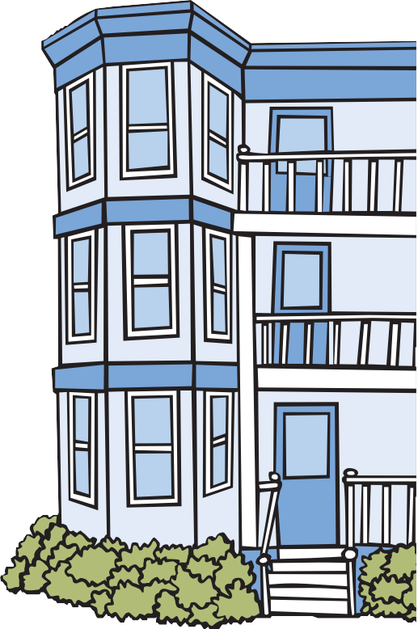

O chumbo pode fazer seu filho ficar doente.
O chumbo pode afetar o cérebro, os rins e o sistema nervoso das crianças. Mesmo níveis baixos de chumbo podem prejudicar a aprendizagem, a atenção e o comportamento.
Se você estiver grávida, o chumbo pode prejudicar o seu bebê.
A maioria das crianças intoxicadas com chumbo não aparenta doença nem apresenta comportamento diferente. O único modo de comprovar a intoxicação do seu filho é fazendo um exame de sangue.
Telefone para a linha de ajuda do CLPPP! Temos informações gratuitas para:
Os pais que querem aprender como proteger os seus filhos contra o chumbo.
Os inquilinos que têm perguntas sobre a tinta à base de chumbo em suas casas.
Os proprietários de imóveis com perguntas sobre a Lei do Chumbo ou como fazer reformas com segurança.
Você! Telefone-nos hoje.

1-800-532-9571
De segunda a sexta-feira, das 9 às 17 horas

CLPP (Childhood Lead Poisoning Prevention Program - Programa de prevenção contra intoxicação infantil com chumbo)
Bureau de Saúde Ambiental do Departamento da Saúde Pública de Massachusetts
250 Washington St., Seventh Floor Boston, MA 02108
2015
www.mass.gov/dph/clppp
Proteja a sua família.

Previna-se contra o chumbo!

CLPP (Childhood Lead Poisoning Prevention Program - Programa de prevenção contra intoxicação infantil com chumbo)
1-800- 532-9571

Como é que as crianças se intoxicam com chumbo?
Tinta à base de chumbo e poeira com chumbo em casas antigas podem intoxicar as crianças. Quando a tinta antiga começa a rachar e descascar, ela gera poeira com chumbo. Poeira com chumbo também pode vir:
- do movimento de abrir e fechar janelas antigas, e
- obras de reforma ou consertos em casas antigas.
As crianças podem inspirar poeira com chumbo. A poeira com chumbo cai no chão e nos brinquedos. A poeira com chumbo entra no corpo da criança quando ela coloca as suas mãos
e brinquedos na boca.
Pode-se encontrar chumbo também:
- Na água e no solo
- Jóias de brinquedo
- Panelas, pratos, remédios caseiros e doces provenientes de outros países.
O que posso fazer para proteger o meu filho?
Teste a presença de chumbo no seu filho. Devem-se testar crianças com 1,2,3 e às vezes com 4 anos de idade. Peça para o seu médico testar a presença de chumbo no seu filho.
Dê alimentos saudáveis ao seu filho. Alimentos com cálcio, ferro e vitamina C podem ajudar a evitar intoxicação com chumbo. Lave sempre as mãos do seu filho antes de comer. .
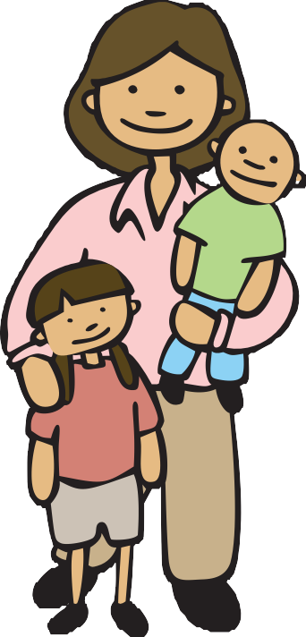Tire o pó que contém chumbo. Limpe sempre com pano úmido para eliminar a poeira. Lave as mãos e os brinquedos.
Teste a presença de chumbo na sua casa. O CLPPP pode verificar se já houve algum teste da presença
de chumbo na sua casa. Se mora em casa alugada, peça ao senhorio para contratar um inspetor licenciado para testes de chumbo.

As famílias com crianças estão protegidas pela lei?
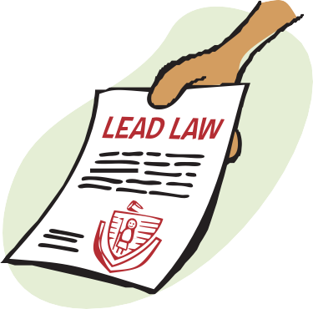Sim. A lei sobre o chumbo protege crianças com menos de 6 anos de idade que vivem em casas construídas antes de 1978. Havendo tinta à base de chumbo na casa, o senhorio (ou proprietário) tem a obrigação de corrigir o problema.

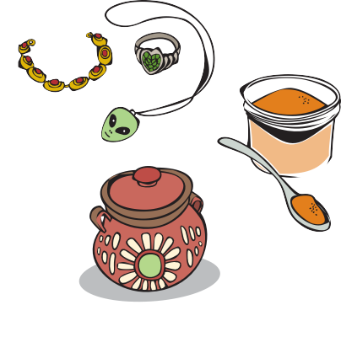
Teste o seu filho. Teste a sua casa.
Proteja a sua família!

Chame-nos! Nós podemos ajudar. 1-800-532-9571

